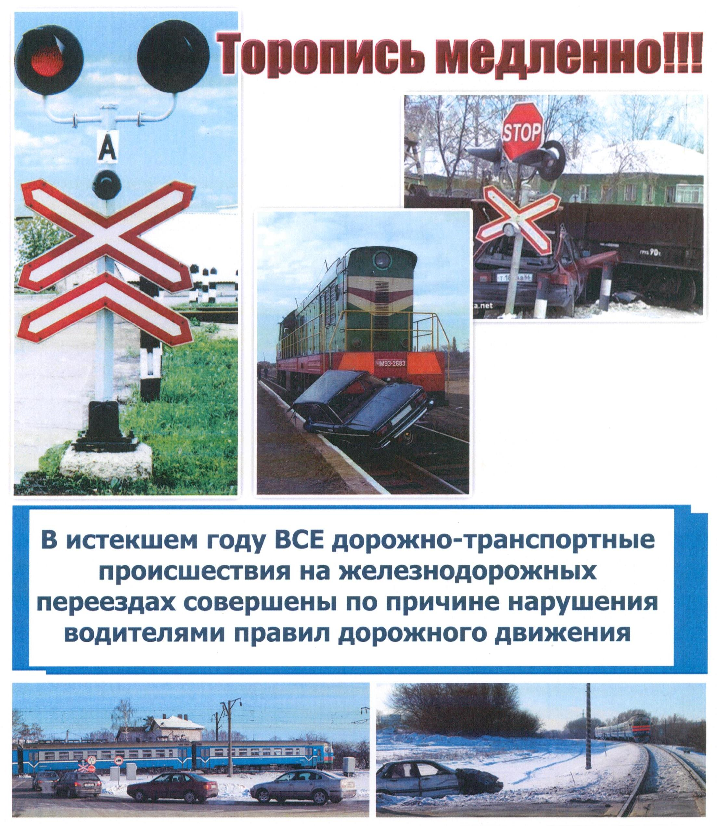

УПРАВЛЕНИЕ
ОХРАНЫ ПРАВОПОРЯДКА И ПРОФИЛАКТИКИ
УВД ВИТЕБСКОГО ОБЛИСПОЛКОМА

